Анкета животного без владельца от 13.09.2024 г.

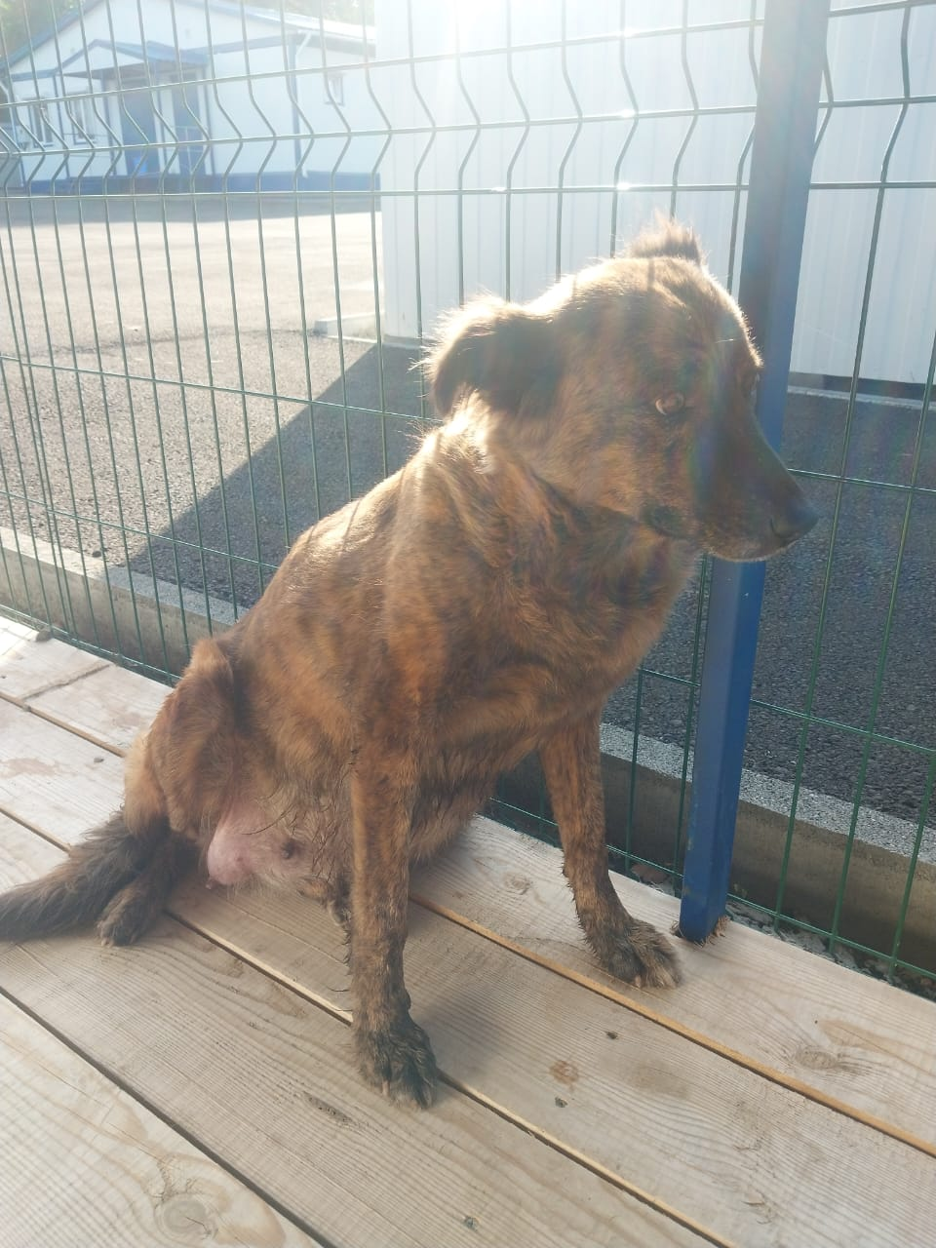 | Дата отлова, место (район, улица) | 13.09.2024 г.  Шпаковский район, г. Михайловск,  Ул.Пушкина, 59
 | Вид, пол животного | Собака, сука
 | Окрас животного | коричневая
 | Инд. номер/маркировка животного
 | Дата операции

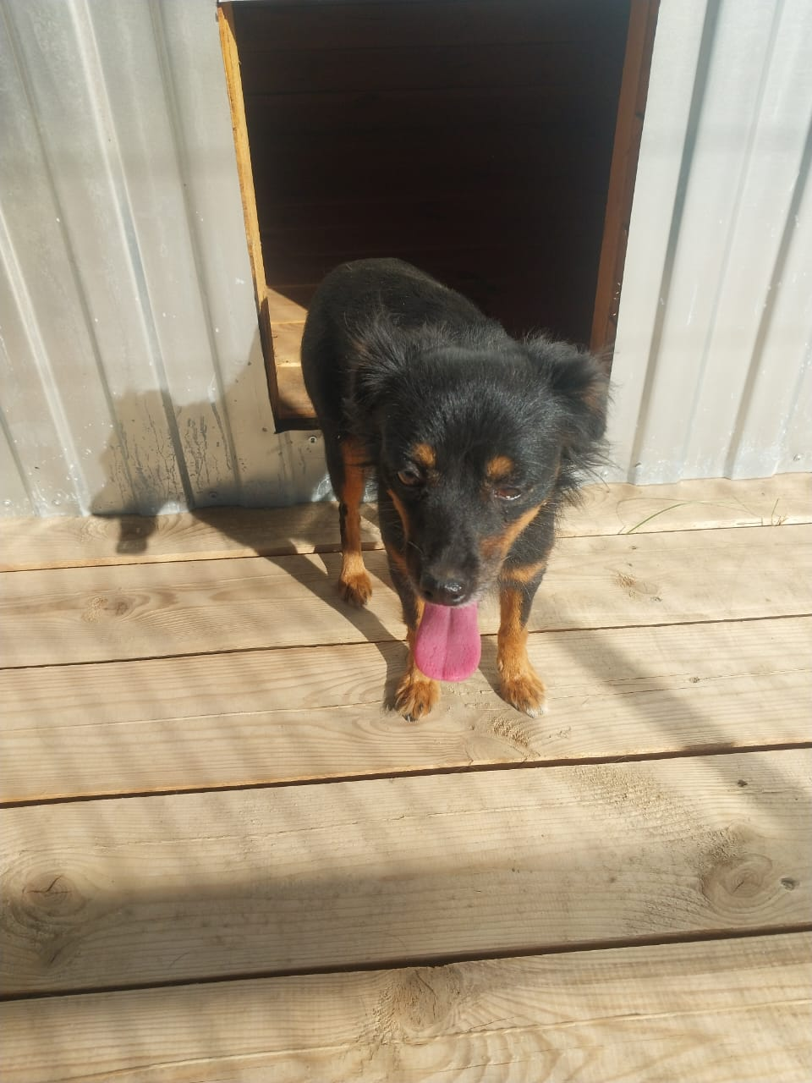 | Дата отлова, место (район, улица) | 13.09.2024 г.  Шпаковский район, г.Михайловск,  ул. Гагарина,172
 | Вид, пол животного | Собака, сука
 | Окрас животного | Черная
 | Инд. номер/маркировка животного
 | Дата операции

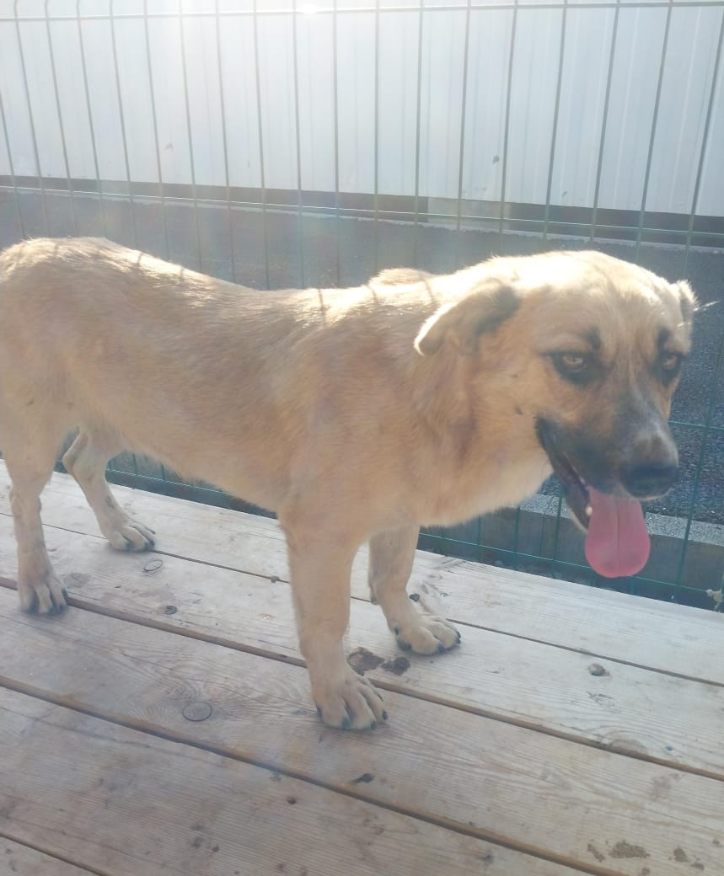 | Дата отлова, место (район, улица) | 13.09.2024 г.  Шпаковский район, г.Михайловск,  ул. Ишкова, 96
 | Вид, пол животного | Собака, кобель
 | Окрас животного | белый
 | Инд. номер/маркировка животного
 | Дата операции

